**作 者 推 荐**

**米-爱·徐范硕（Mi-ae Seo）**

**作者简介：**

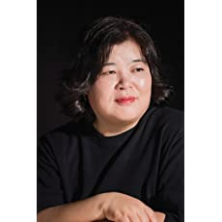

**米-爱·徐范硕（Mi-ae Seo）**是一位韩国的惊悚小说作家和剧作家。他出生在丰吉，8岁时搬到了首尔，从那之后就一直居住在那里。中学时，她迷上了悬疑小说，从此把这件事当做了一生的热情。

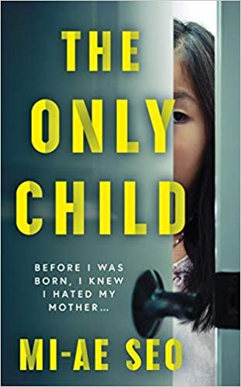

**中文书名：《独生女》**

**英文书名：THE ONLY CHILD**

**作 者：Seo Mi-ae**

**出 版 社：Point Blank**

**代理公司：Barbara Zitwer/ANA/Connie Xiao**

**页 数：304页**

**出版时间：2020年2月**

**代理地区：中国大陆、台湾**

**审读资料：电子稿**

**类 型：惊悚悬疑**

**内容简介：**

当听说臭名昭著的连环杀手丙多（Byeong-do）要求见她时，犯罪心理学家先景（Seon-gyong）为之一惊。而与此同时，她的丈夫为了帮助前妻将女儿汉云（Ha-yeong）接了过来。先景一边艰难地与那位女连环杀手建立信任，一边又不遗余力地接近很快便展现出危险残忍迹象的继女。自己的继女和杀手病人间的相似之处让她困惑不已，但随着对她们之间的联系了解得越来越多，情况也随之变得更糟了。

杀手是天生还是后天的？家庭是孩子学习道德和品格的最根本场所，是这样吗? 在这部作品中，作者为我们讲述了儿童的天真被成年人的自私无视所腐蚀污染的心理过程。

以一种平静又时有悲怆的文字娓娓道来，米-爱·徐范硕描述了连环杀手的母亲和她继女的亲生父母对于抚养一个理性的孩子这件事上的失职。他们是否把自己的孩子变成了社会怪物？还是这些孩子天生如此？这部作品是对家庭暴力及其无休止循环的严厉警告，《独生女》的文字沉着而克制，使读者在阅读结束后无话可说。

**卖点：**

由米-爱·徐范硕带来的《独生女》已被嘉年华电影公司（<http://www.carnivalfilms.co.uk>）作为一部全球电视剧选中！作者也将在该剧集中担任顾问制作人。

嘉年华电影公司是NBC环球集团（NBCUniversal）国际工作室的一个分支，也是英国领先的戏剧专业机构之一。自1978年以来，嘉年华电影公司制作的为时数百小时的戏剧作品在世界各地播放和演出，并获得了200多个奖项和提名，包括黄金时段艾美奖（Primetime Emmys）、金球奖（Golden Globes）、英国电影学院奖（BAFTAs）、奥斯卡奖（Oscars）和托尼奖（TONYs）。嘉年华电影公司的作品包括现象级的《唐顿庄园》（Downton Abbey），电视剧集如《大侦探波洛》（Poirot）、 《巴比伦饭店》（Hotel Babylon）、 《白教堂血案》（Whitechapel），美国剧集《情迷德古拉》（Dracula）和《大慈善家》（The Philanthropist），以及迷你剧集如《假期惊魂》（Traffik）、戴维·尼科尔（David Nichol）的《7:39》（The 7:39）、戴维·黑尔 (David Hare) 的《老木逢春》三部曲（Worricker Trilogy）、威廉·波伊 (William Boyd) 的英国电影学院奖（BAFTAs）获奖作品《任何人类的心灵》（Any Human Heart）、与尼尔街制作公司共同制作的《空王冠》 (The Hollow Crown)，以及彼得·摩根 （Peter Morgan）的英国电影学院奖（BAFTAs）获奖作品《克里斯托弗·杰弗瑞失去的荣誉》（*The Lost Honour of Christopher Jefferies*）。



**中文书名：《独生女：第二卷》**

**英文书名：THE ONLY CHILD Book 2**

**作 者：Seo Mi-ae**

**出 版 社：Point Blank**

**代理公司：Barbara Zitwer/ANA/Connie Xiao**

**页 数：待定**

**出版时间：待定**

**代理地区：中国大陆、台湾**

**审读资料：电子稿**

**类 型：惊悚悬疑**

**内容简介：**

先景嫁给了一个外科医生，她刚刚发现自己怀上了他的孩子，觉得自己像是一个走在钢丝上的人。她的继女汉云（Ha-yeong）是一个令人不安又危险莫测的谜团。她的丈夫也逐渐显露出令她难以理解的特征，尤其是当他坚持违背她的意愿行事时更是如此，他说他之所以这么做是为了他们尚未出生的孩子的福祉。她努力去适应她在一个海边小村庄的新生活，来自过去的可怕事实，以及一个接一个浮出水面的关乎她的继女、她的丈夫及其死去的前妻，还有他们所搬进去的房子的真相。

与此同时，她的继女汉云——一个早熟的、全优的中学生，偶然发现了最近发生在村子里的一起谋杀案的唯一证据：一个背包。她在背包里找到了一本属于死去女孩的日记，里面记录了她遭受霸凌的痛苦故事。汉云就像一个捕猎者一样，悄然接近了和日记有所关联的四个恶棍：两个把同班同学殴打致死的女生，以及两个在时候帮助她们处理尸体的男生。但是，汉云很快便意识到，她自己的黑暗过去也悄悄地开始对她施加影响，并且即将被揭发。

随着家庭开始分崩离析，先景不得不面对现实的婚姻生活，以及驱使她的丈夫做出他声称“为她而做”的决定（包括突然搬回村子）的原因。压抑已久的童年记忆开始回到汉云的身上，她现在开始看见父亲的真面目。这对奇怪的母亲和女儿开始重新思考什么是家庭，什么是信任，在这个不可信任的世界里，她们开始拥有共同的东西。

**谢谢您的阅读！**

**请将回馈信息发至：萧涵糠(Connie Xiao)**

安德鲁﹒纳伯格联合国际有限公司北京代表处

北京市海淀区中关村大街甲59号中国人民大学文化大厦1705室, 邮编：100872

电话：010-82509406

传真：010-82504200

Email: Connie@nurnberg.com.cn

网址：www.nurnberg.com.cn

微博：<http://weibo.com/nurnberg>

豆瓣小站：<http://site.douban.com/110577/>

微信订阅号：ANABJ2002